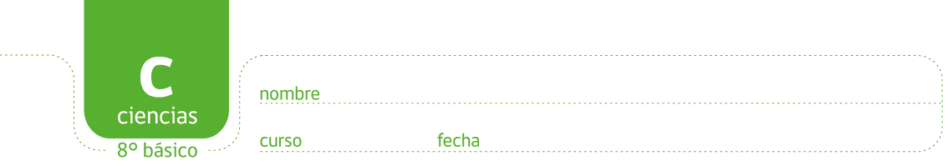

HISTORIA DE GRANDES CIENTÍFICOS Y LA ELECTRICIDAD

Probablemente recuerdan el gran rol que Benjamin Franklin jugó en la comprensión del fenómeno de la electricidad. Gracias a Franklin no solo se comenzó a comprender este fenómeno sino que muchos comenzaron a pensar cómo hacer un buen uso para beneficiar nuestras vidas.
A continuación leerá sobre varios grandes personajes de la historia y sus contribuciones relacionadas con la electricidad. Después de leer sobre ellos, realice la actividad que continúa.
En 1706 nace en la ciudad de Filadelfia de los Estados Unidos, Benjamin Franklin. Descubrió que los rayos eran una forma de electricidad. Entre sus invenciones se destaca, en el año 1749, el primer pararrayos, instrumento que aún se utiliza para desviar las fuertes descargas de los rayos en las tormentas eléctricas. Gracias a esta invención muchas vidas se han salvado.
Contemporáneo de Franklin, el italiano Alessandro Volta inventa la pila voltáica o también conocida como pila eléctrica en el año 1800.

Unos pocos años después, Michael Faraday, un físico y químico británico descubre que existe una estrecha relación entre el magnetismo y la electricidad. En el año 1831 descubre que es posible crear una fuerza eléctrica con el movimiento de un magneto. Entre sus tantos descubrimientos e invenciones está también el dínamo, un instrumento que transforma la energía del movimiento en electricidad. El dínamo es, hasta hoy, uno de los artefactos más usados en los motores eléctricos.
Thomas Edison, también de Estados Unidos como Franklin, descubre un fenómeno que permite la invención del fonógrafo que posteriormente gatilla la invención de la radio, la televisión y por supuesto el computador. Instrumentos que tanto ayudan en nuestra vida cotidiana. Este descubrimiento de Edison y toda su carrera como gran inventor comenzó en la mitad del siglo IXX. La vida de todas las personas en el planeta cambió drásticamente después de este descubrimiento y de estas invenciones.

Actividad:
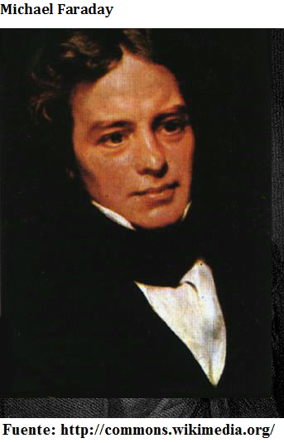
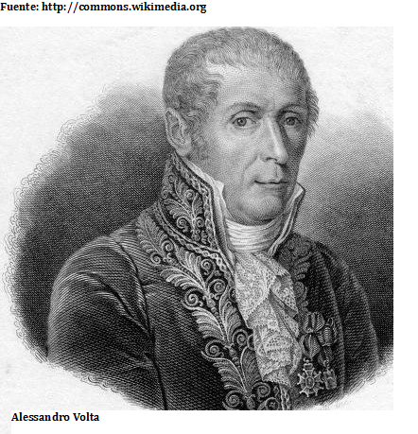
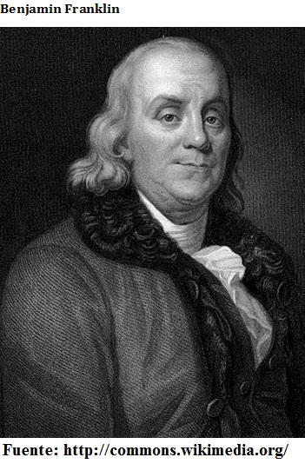
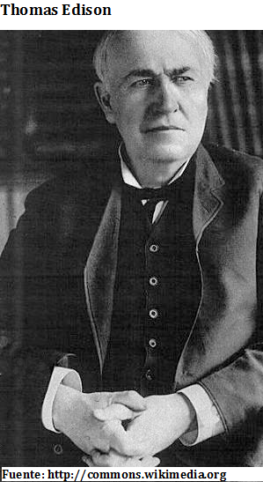
Recorten las imágenes de estos grandes personajes y ubíquenlos en una línea de tiempo junto a sus invenciones o contribuciones relacionadas con la electricidad. Confeccionen un poster con esta información para contar a todos los alumnos de su escuela sobre la importancia que estas personas han tenido sobre sus vidas. Después de todos, ¡sin ellos nada sabríamos de la electricidad!

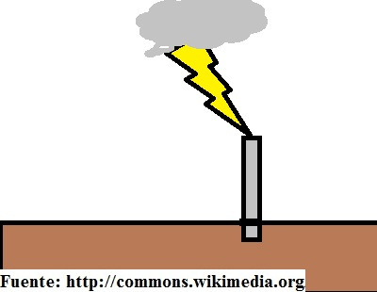
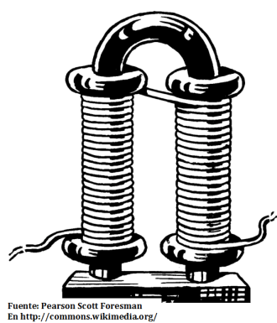
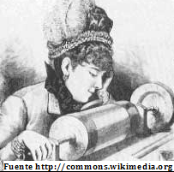
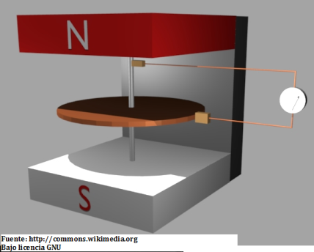
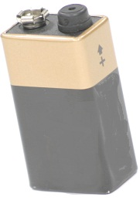

Elaborado por: Carmen Salazar

